陕西省澄城王庄中学2012届高三上学期第一次月考试题
生物
一、选择题：(本题共60分，每小题1.5分，只有一个选项最符合题意)
1．下列结构中，不含膜结构的细胞器是 （ ）
A．线粒体和中心体 B．核糖体和中心体
C．高尔基体和内质网 D．核糖体和溶酶体
2．用显微镜观察洋葱根尖的装片时，为使视野内看到的细胞数目最多，应选用( )
A.目镜5× 物镜10× B.目镜10× 物镜15×
C.目镜5× 物镜40× D.目镜10× 物镜40×
3．沙漠里生长的植物细胞中，下列物质中含量最多的成分是 （ ）
A．蛋白质 B．脂肪 C．水 D． 核酸
4. 一匹马突然得病，并全身抽搐，兽医除对症下药外还要注射( )
A．食盐水 B．葡萄糖酸钙溶液 C．葡萄糖溶液 D．青霉素
5．已知20种氨基酸的平均分子量是128，现有一蛋白质分子由2条多肽链组成，
共有肽键98个，问此蛋白质的分子量最接近于( )
A. 12544 B. 11036 C. 10816 D. 12800
6． 要将视野右上方的物像移到视野中央，装片移动的方向应为（ ）
A．左上方 B．右上方 C．左下方 D．右下方
7．最基本的生命系统是 ( )
A． 种群 B ．群落 C． 生物圈 D． 细胞
8．下列物质中，不属于单糖的是 ( )
A ．半乳糖 B．葡萄糖 C．乳糖 D．果糖
9． 原核生物与真核生物最明显的区别在于有无 ( )
A ．核物质 B．核膜 C ． 细胞膜 D． 细胞质
10．“SARS”病毒的遗传物质中含有核苷酸的种类及碱基的种类分别是 ( )
A．1、4 B．5、8 C．4、4 D．5、4
11．占大豆细胞干重最多的有机物是 ( )
A．糖类 B．蛋白质 C．脂肪 D．核酸
12．组成生物体最基本的元素是( )
A．C B．0 C.H D．N
13．在细胞质中与核膜、细胞膜具有结构直接联系的细胞器是( )
A．高尔基体 B．叶绿体 C．内质网 D．液泡
14.在生物体内含量极少，但必不可少的化学元素有 ( )
A、Fe Mn Zn Mg B、Zn Cu Mn Ca
C、H、 O Na Mg D、Zn Cu B
15．对细胞能量转换有重要意义的一组细胞器是( )
A．中心体和核糖体 B．内质网和高尔基体
C．叶绿体和线粒体 D．液泡和类囊体
16．科学家在研究生物体的化学成分时，发现组成生物体的元素在非生物界中也都存在，
这一事实主要说明( )
A．生物与非生物没有区别 B.生物界与非生物界具有统一性
C．生物与非生物的化学组成完全一样 D.生物界与非生物界具有差异性
17．两个氨基酸缩合成二肽并生成水，这个水分子中的氢原子来自氨基酸的( )
A．氨基 B．氨基和羧基 C．R基 D． 羧基
18．甲基绿使DNA呈现绿色，吡罗红使RNA呈现红色。利用含有这两种物质的混合染色剂对真核细胞进行染色，显微观察可以发现 ( )
A．绿色主要位于细胞核中 B． 红色主要位于细胞核中
C．只有细胞核被染成红色 D．只有细胞质被染成绿色
19．肽键可表示为 （ ）
A、—CO—NH— B、—NH—CO—
O H
‖ ∣
C、—C—N— D、以上都对
20.下列核苷酸中，在DNA结构中不可能具有的是（ ）

21．细胞内20种氨基酸在分子结构上的主要区别是( )
A、碱基的数量不同 B、羧基的数量不同
C、氨基和羧基与C连接的位置不同 D、侧链基团(R基)结构不同
22．生物体生命活动的主要承担者、遗传信息的携带者、结构和功能的基本单位、
生命活动的主要能源物质依次是 ( )
A．核酸、蛋白质、细胞、糖类 B．糖类、蛋白质、细胞、核酸
C．蛋白质、核酸、细胞、糖类 D．蛋白质、核酸、糖类、细胞
23．某一物质分子式为C₅₅ H₇₀ O₁₉ N₁₀ S₂，这种物质最有可能是 ( )
A．糖类 B．脂质 C．核酸 D．蛋白质
24．在唾液腺细胞中参与合成与分泌唾液淀粉酶的细胞器有 ( )
A．线粒体、中心体、高尔基体、内质网 B．内质网、核糖体、叶绿体、高尔基体
C．内质网、核糖体、高尔基体、线粒体 D．内质网、核糖体、中心体、线粒体
25．夏季酷暑时分，在室外作业的人们应该多饮用 ( )
A．淡盐开水 B 牛奶 C 纯净水 D 果汁
26．蛋白质和多肽的主要区别在于蛋白质分子 ( )
A．包含的氨基酸多 B．能水解成氨基酸
C．空间结构更复杂 D．相对分子质量大
27．下列哪一项不是作为系统的边界--细胞膜在细胞生命活动中的作用 ( )
A．将细胞与外界环境分隔开 B．控制细胞的代谢和遗传
C．控制物质进出细胞 D．进行细胞间的信息交流
28．水稻细胞和人的口腔上皮细胞中共有的细胞器是 ( )
A．叶绿体、线粒体和中心体 B．线粒体、内质网和高尔基体
C．线粒体、内质网和中心体 D．叶绿体、线粒体和高尔基体
29．通常情况下，分子式C₆₃H₁₀₃O₄₅N₁₇S₂的多肽化合物中最多含有多少肽键？ ( )
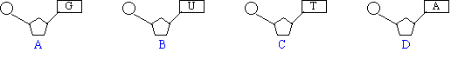
A．63 B．16 C．17 D．62
30．科学家常用哺乳动物红细胞作材料来研究细胞膜的组成，是因为 ( )
A．哺乳动物红细胞的细胞膜在光学显微镜下容易观察到
B．哺乳动物红细胞容易得到 C．哺乳动物红细胞在水中容易涨破
D．哺乳动物成熟的红细胞内没有核膜、线粒体膜等膜结构。
31．使用斐林试剂鉴定可溶性还原糖时，必须将斐林试剂的甲液和乙液( )
A、分别加入样液中 B、混匀后再加入样液
C、加热后再加入样液 D、同时加入样液中
32．细胞的生物膜系统指的是（ ）
A、由细胞膜、核膜以及细胞器膜形成的统一膜系统
B、由内质网、高尔基体和核膜形成的具有特定功能的结构
C、全部细胞膜
D、细胞膜和核膜
33．构成DNA分子的四种脱氧核苷酸的不同，取决于 ( )
A． 五碳糖的不同 B． 含氮碱基的种类
C． 磷酸分子的多少 D． 碱基对的排列顺序
34．歌曲《老鼠爱大米》唱遍大江南北，大米中的淀粉在老鼠体内最终被分解成下列哪种成分才能被吸收？ ( )
A．麦芽糖 B．葡萄糖 C．氨基酸 D．核苷酸
35．下列能与斐林试剂反应生成砖红色沉淀的是 ( )
①葡萄糖 ②淀粉 ③蔗糖 ④麦芽糖 ⑤果糖 ⑥纤维素
A．①④⑤ B．②③④ C．①⑤⑥ D．①②④
36．在“观察DNA和RNA的细胞中的分布”试验中，加入8%盐酸的目的不包括（ ）
A．改变细胞膜透性，加速染色剂进入细胞 B．使染色体中的DNA与蛋白质分离
C．有利于DNA与染色剂结合 D．水解DNA
37．对染色体和染色质的描述错误的是 ( )
A．染色质是细胞核内易被碱性染料染成深色的物质
B．染色质和染色体的形态结构、化学成分完全相同
C．染色体或染色质的主要成分是DNA和蛋白质
D．染色体或染色质存在于真核细胞的细胞核中
38.下列氨基酸中，不是组成蛋白质的氨基酸是 ( )
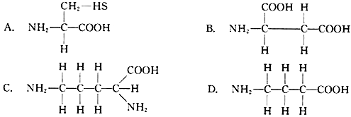

39.人的红细胞必须生活在含有0.9%的氯化钠的溶液中，若将红细胞置于蒸馏水中，红细胞会因吸水过多而胀破；若将细胞置于浓盐水中，红细胞会因为失水而皱缩，因而丧失输送氧气的功能。所以医生给脱水病人注射用的0.9%的生理盐水，这个事例说明( )
A.无机盐对维持细胞的形态和功能有重要作用
B.只有红细胞有这种特征
C.水分子容易进出细胞
D.无机盐离子容易进出细胞
40．人体免疫球蛋白中， IgG 由 4 条肽链构成，共有 764 个氨基酸，则该蛋白分子中至少含有游离的氨基和羧基数分别是（ ）
A． 746 和 764 B． 4 和 4 C． 762 和 762 D ． 760 和 760
二、非选择题：(本题共40分)
1．（5分）生物大分子以 ① 为骨架，它们的基本单位都被称为 ② 。组成多糖的基本单位是 ③ ，组成蛋白质的基本单位是 ④ ，组成核酸的基本单位是⑤ 。
2．（10分）请根据下列化合物的结构式分析回答：

（1）图中⑨名称是__________，①名称是__________。
图中代表肽键的序号为 （写出其中1个即可）。
（2）该化合物是由_____个氨基酸分子失去___ 水分子而形成的,
这种反应叫做_______ 。
（3）图中有_____个肽键，该化合物叫_______肽，有_____个氨基和____个羧基。
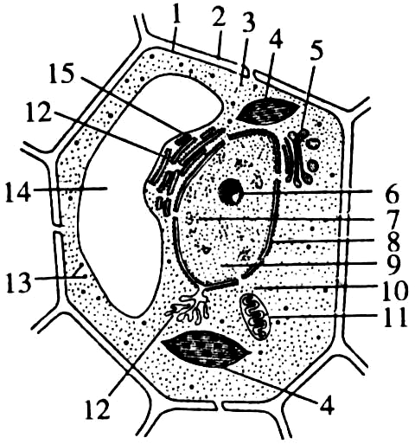
3.（10分）下图表示 植物细胞亚显微结构模式图。根据图回答（［ ］填标号符号与文字全对才给分）：

（1）图中结构2是 ，其主要成分由 和 组成；
（2）提供细胞能量的“动力车间”为[ ] ，该结构的主要功能是进行
的主要场所。
（3）结构5为 ，对蛋白质进行加工、分类和包装的“车间”；
（4）细胞内有双层膜的结构又是细胞控制中心的是 ；
（5）如果此图为洋葱根尖细胞，则应该没有 [ ] ；
（6）西瓜果肉细胞中，糖类主要存在于[ ]
（7）图中13所指的是 ，它是细胞合成蛋白质 的场所 。
4.（7分）下图表示胰腺细胞合成与分泌酶颗粒的大体过程。在一定时间内使胰腺细胞吸收放射性同位素标记的氨基酸，经检查发现放射性元素依次先后出现在
①、②、③、④、⑤处。
请据图回答有关问题：
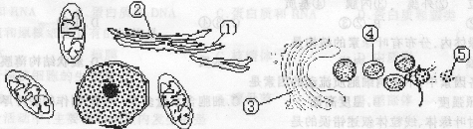

(1)⑤处的物质首先是由（ ） 上的（ ） 合成，然后被
（ ） 加工包装而成的。
(2)此颗粒由合成部位经（ ） 的运输到达加工部位。
(3)此细胞对颗粒还有 功能。
(4)酶颗粒的合成、运输、加工、分泌等需要ATP提供能量，与ATP生成极为密[来
切的细胞器是 。
(5)结构②与结构③的主要成分是 。
5. （8分）据药理研究，一种茅草的根内含有降血糖的因子及多种有益于健康的成分，某公司将它开发成一种保健饮料。该产品是否适用于糖尿病患者，生物学兴趣小组的同学以此作为研究课题。请你完成下面的实验鉴定报告。
（1）实验目的：鉴定一种茅草的根是否含有还原性糖和淀粉。
（2）实验原理：还原性糖可用 试剂，淀粉可用 来检测。
（3）实验器材：一种茅草根、所需试剂、研钵、烧杯、试管、沙布、漏斗、酒精灯、试管夹、火柴、滴管等。
（4）实验步骤：
①用研钵将一种茅草根磨碎，过滤，取其滤液。
②取A、B两支试管，各加入2 mL滤液。
③往A试管中加入 ，摇匀，放入盛有50℃~60℃温水的大烧杯中加热约2 min。观察试管中的颜色变化。
④往B试管中加入 ，观察试管中的颜色变化。
（5）可能出现的实验现象及分析
⑤
⑥

月考试卷答题卡
一、选择题：(本题共60分，包括40小题，每小题1.5分)

题号 | 1 | 2 | 3 | 4 | 5 | 6 | 7 | 8 | 9 | 10
答案 | B | A | C | B | B | B | D | C | B | C
题号 | 11 | 12 | 13 | 14 | 15 | 16 | 17 | 18] | 19 | 20
答案 | B | A | C | D | C | B | B | A | D | B
题号 | 21 | 22 | 23 | 24 | 25 | 26 | 27 | 28 | 29 | 30
答案 | D | C | D | C | A | C | B | B | B | D
题号 | 31 | 32 | 33 | 34 | 35 | 36 | 37 | 38 | 39 | 40
答案 | B | A | B | B | A | D | B | D | A | B

二、非选择题： (本题共40分)
1． （5分）
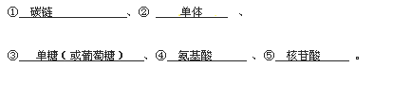
2．（10分）
（1） ⑨ 羧基 、① 氨基 、 ③⑤⑦ （写出其中1个即可）。
（2） 4 、 3 、 脱水缩合 。
（3） 3 、 4 肽、 2 、 3 。

3. （10分）
（1） 细胞壁 、 纤维素 、 果胶
（2）[11] 线粒体 、有氧呼吸 ；（3） 高尔基体 ；（4） 细胞核
（5）[ 4] 叶绿体 ；（6）[ 14 ] 液泡 （7） 核糖体
4．（7分）
(1)（②） 内质网 、（①） 核糖体 、（③） 高尔基体 。
(2) （②） 内质网 (3) 分泌 。 (4) 线粒体 。
(5) 蛋白质和磷脂分子
5. （8分）
（2）实验原理： 斐林 ， 碘液 。
（4）实验步骤：
③ 2 mL现配制的斐林试剂 ，
④ 2滴碘液 。
（5）可能出现的实验现象及分析
⑤ 如果A试管出现砖红色沉淀，说明这种茅草的根含有还原性糖；如果A试管没有砖红色沉淀，说明这种茅草的根不含还原性糖；
⑥ 如果B试管出现蓝紫色，说明这种茅草的根含有淀粉；如果B试管没有蓝紫色，说明这种茅草的根不含淀粉。

